CAT. UNDER 8
2° FESTA PROVINCIALE: ABILITÁ MOTORIE
Sabato 25 e Domenica 26 novembre 2017
La festa non prevede giochi, ma l’esecuzione ludica di alcuni gesti che riprendono le abilità motorie di base. Ogni bambino eseguirà i gesti nelle varie stazioni; non verranno attribuiti punteggi.
Metà palestra vedrà lo svolgimento di un percorso misto (una squadra alla volta), mentre nell’altra metà le altre squadre effettueranno gli altri esercizi base.
PERCORSO MISTO
Nelle varie sedute di allenamento far eseguire spesso ai bambini i singoli esercizi che compongono il percorso, in modo che apprendano con sufficiente sicurezza i gesti. Solo in un secondo tempo si potrà proporre tutto il percorso.
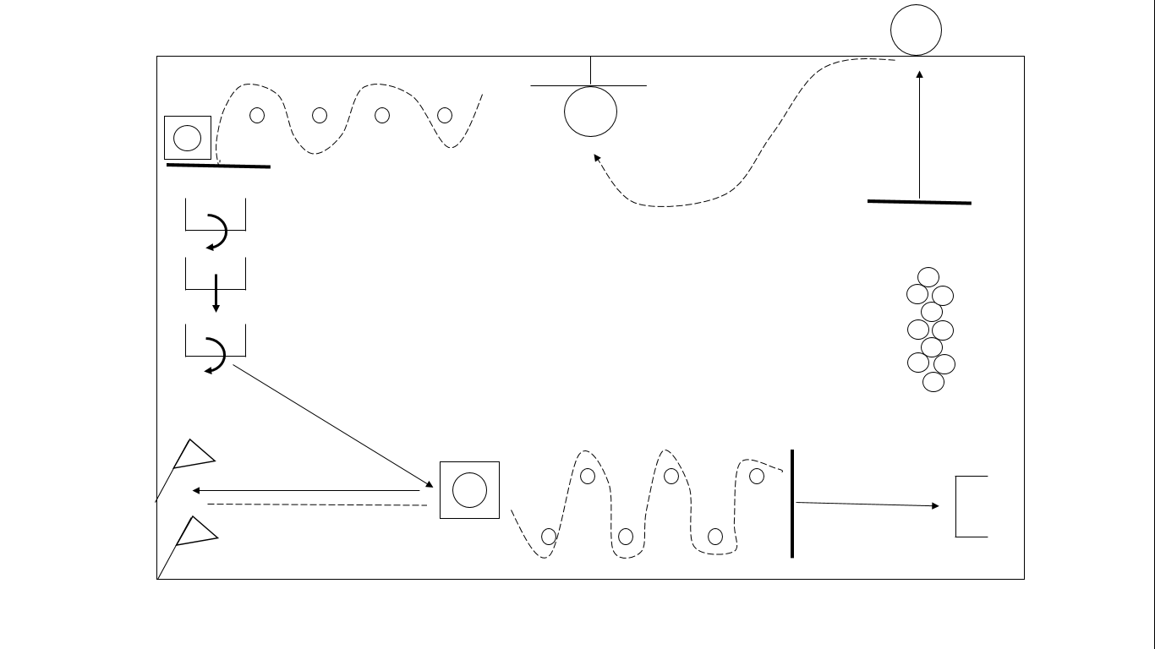
DESCRIZIONE ESERCIZI:
- Al VIA, alzarsi, correre e prendere la palla nel cesto o cartone e
- Palleggiare con una mano tipo basket facendo una serpentina tra 5/6 coni e fermarsi a una riga
- Calciare la palla con i piedi (la riga è a 3 metri da un ostacolo) facendola passare sotto l’ostacolo (massimo 3 tentativi)
- Tenendo la palla in mano, balzare nei cerchi: nei cerchi singoli 1 piede, nei cerchi appaiati i due piedi
- Lanciare la palla con due mani (tipo rimessa laterale del calcio) in un cerchio disegnato o appeso al muro da una riga distante 3 metri (un solo tentativo) poi
- Riprendere la palla, andare verso il canestro e cercare di fare canestro (massimo tre tentativi)
- Riprendere la palla e fare una serpentina fra 4 coni conducendo la palla con i piedi e poi fermarsi a una riga
- Depositare la palla in un cesto, poi saltare il primo ostacolino (max 30 cm.), strisciare sotto il secondo e saltare ancora il terzo (ostacoli distanti circa 3 metri)
- Ritornare di corsa a riprendere la palla nel cesto e rimetterla nel primo cesto o cartone, poi correre dal compagno successivo che dopo aver dato il cinque, parte
ESERCIZI BASE (una squadra per esercizio)
- COORDINAZIONE OCULO-MANUALE:
- Colpire tre birilli disposti in linea con una pallina da tennis a una distanza di 4 metri
- Calciare la palla tra due file di birilli distanti mt. 1,5 senza farli cadere
- ORGANIZZAZIONE SPAZIO-TEMPORALE:
- A coppie: mettere degli ostacoli (4 o 5) in linea utilizzando attrezzi vari (ostacolo, panca, bastoni, coni, ecc): un bambino viene bendato e compie il percorso tra gli attrezzi guidato dal compagno che a voce dà i comandi per fargli eseguire il percorso nella maniera più “pulita” possibile.
- CAPACITA’ DI RITMO:
- Esercizi di saltelli con bastoni o ostacoli bassissimi:
- A piedi pari (distanza fra i bastoni 60 cm circa) [ [ [ [ [ [ [ [
- Come sopra ma a piedi alternati (s-d-s-d-s-d-s-d-)
- Passo-stacco: s [ d-s [ d-s [ d-s [ d-s [ (distanza fra i bastoni 1,5 mt)
d [ s-d [ s-d [ s-d [ s-d [ “ “
(scandire con il battito delle mani il ritmo di ogni esercizio e far riprodurre ai bambini la cadenza dei vari esercizi
4) AGILITA’ AL SUOLO: CAPOVOLTA AVANTI
I bambini eseguono una capovolta avanti su un materassino.
Progressione didattica da seguire nelle sedute di allenamento:
- Da seduti su un materassino in massima raccolta (mani che cingono le caviglie): dondolarsi sulla schiena fin quasi alla nuca e dopo un po’ di volte cercare di alzarsi aiutandosi con una spinta della mani sul tappetino
- Creare un piano inclinato mettendo uno spessore sotto il materassino (pedana, materassino piegato, ecc. : fare la capovolta avanti all’inizio partendo da una posizione sopraelevata (panca, sgabello) poi da terra. Appoggiare le mani aperte con le dita in avanti.
- Dire ai bambini di “guardare sempre i piedi” durante tutto il rotolamento e non fare appoggiare la fronte sul materassino.
- Fare assistenza: l’istruttore si mette in ginocchio di fianco al bambino con una mano dietro la testa del bambino e con l’altra che impugna una caviglia: favorire il rotolamento spingendo dolcemente la testa verso il petto e sollevando la gamba del bambino. (dire di guardare sempre i piedi).

